Как пользоваться Skype?

Многопользовательское приложение Skype – это программа для легкого бесплатного общения в сети с помощью компьютера. Те, у кого установлено приложение, могут совершать бесплатные аудио и видеозвонки, обмениваться сообщениями, пересылать друг другу медиафайлы. Для пользователей программы есть возможность создавать общие беседы, объединяющие несколько человек, определять, с кем хотят общаться, а кому стоит закрыть доступ, разнообразить переписку с помощью эмодзи. Так же приложение позволяет совершать звонки на мобильные и стационарные телефоны по всему миру по низким тарифам. Простота установки, понятный интерфейс и удобство в использовании – важные критерии программы. Но как понять что нужно сделать для использования приложения новичкам, только присоединившимся к мировой паутине или тем, кто никогда не использовал Скайп?
Как работать в скайпе: инструкция для начинающих
Самое основное действие перед началом использования приложения Скайп, это установка его на ваш компьютер. Для этого необходимо скачать приложение с официального сайта https://www.skype.com/ru/ и авторизироваться. На сегодняшний день используются две версии приложения: старая и обновленная. Хотя основные функции приложения остались прежними, небольшие изменения в интерфейсе программы могут вызвать проблемы в использовании Скайпа у малоопытных пользователей. Далее будет рассмотрен порядок действий для обеих версий.
Если у вас установлена старая версия приложения, то порядок регистрации и создания учетной записи будет следующим:
· В появившемся окне идентификации введите данные от старой учетной записи, если она у вас была. Это может быть электронная почта, номер телефона или аккаунт в Майкрософт;
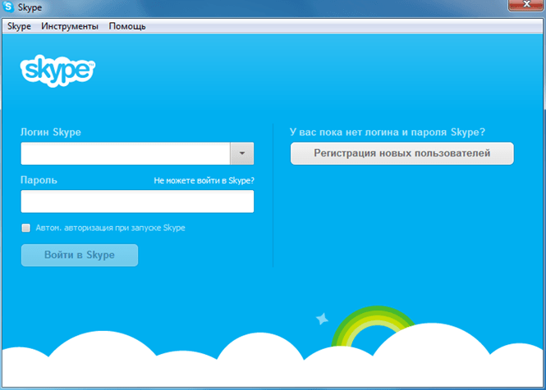
· Либо нажмите кнопку «Создать учетную запись», если это первый раз или вы решили создать нового пользователя;
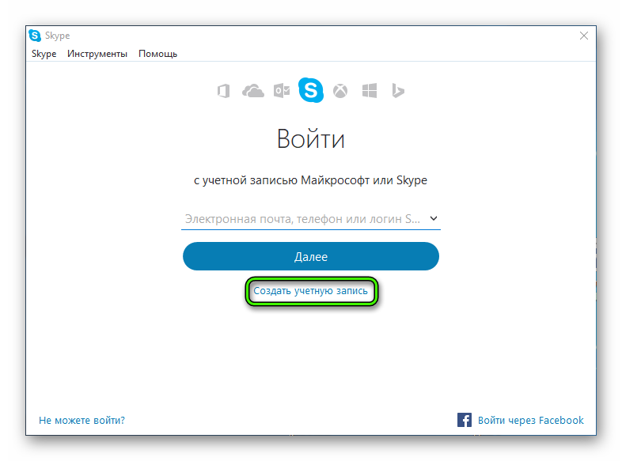
· Выберите, к чему будет привязана новая запись: к номеру телефона или к электронной почте;
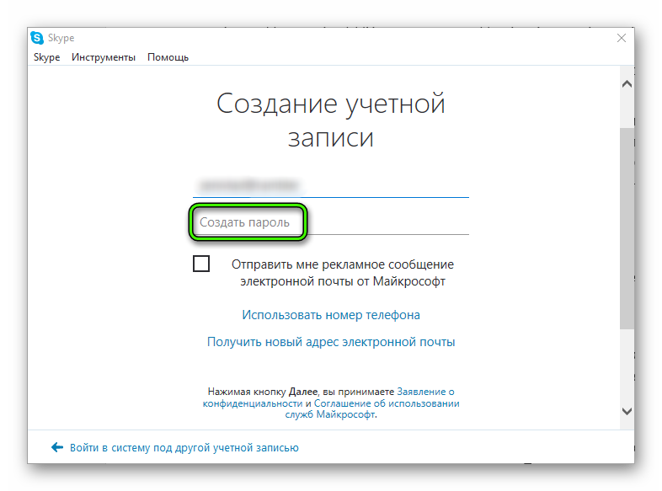
· Активируйте новый профиль.
Откроется рабочее окно приложения, но прежде чем начинать общение, проверьте работоспособность подключенных устройств для совершения звонков: микрофона, динамиков и видеокамеры:
· Откройте вкладку «Инструменты»;
· Перейдите в «Настройки звука»;
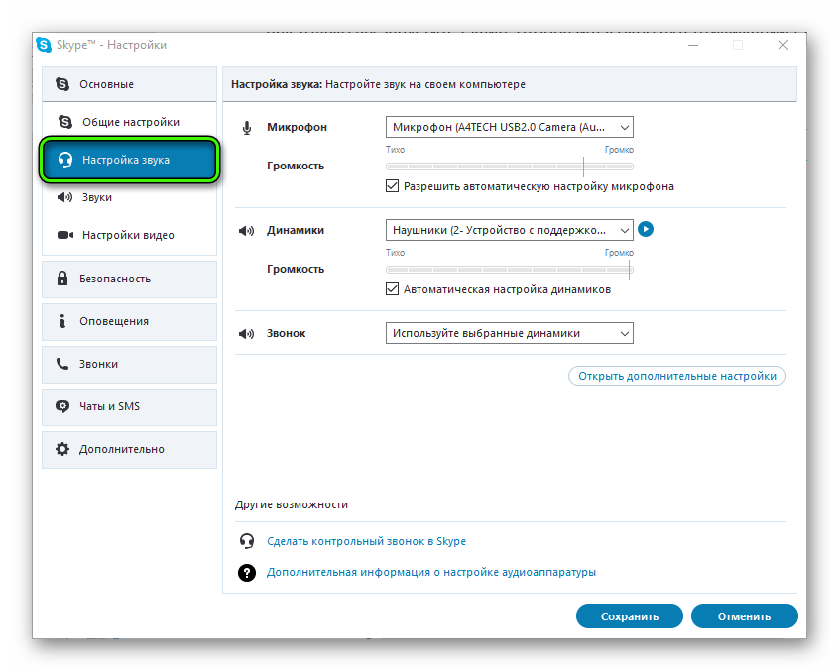
· Проверьте качество подключения оборудования и отрегулируйте громкость микрофона и динамиков;
· Протестируйте работу видеоглазка в графе «Настройки видео»;
· Перейдите в список контактов и выберите Echo/ Sound Test Servise. Нажмите на значок телефонной трубки и пообщайтесь с ботом, который поможет проверить и настроить звук. Заодно поучитесь совершать звонки.
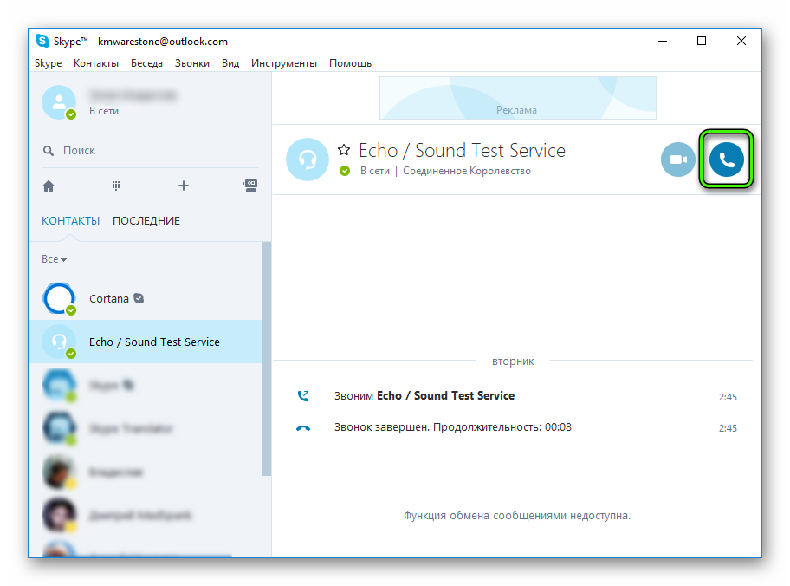
Настроив и отрегулировав Скайп, можно начать заполнять список контактов. Для этого воспользуйтесь строкой поиска в приложении, которая находится сразу под аватаркой и именем владельца.
Найдя искомого адресата, начните с ним беседу и сохраните контакт, нажав на «Добавить в список контактов».
Для нового скайпа следующий алгоритм действий:
· В открывшемся окне нажать «Войти или создать» и следом «Создать ее»;
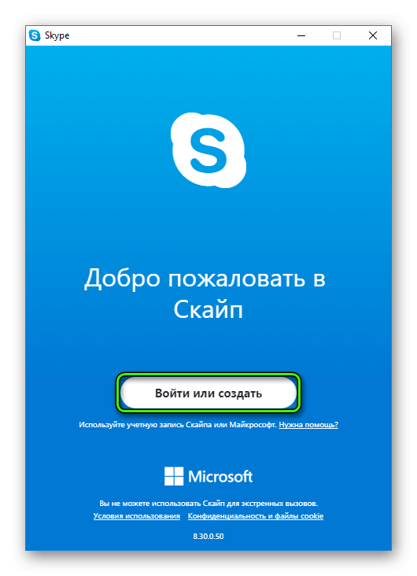
· Указать номер или адрес электронной почты;
· Заполнить появившуюся анкету и ввести код подтверждения из смс-сообщения либо письма на емейл.
Далее продолжите настройку приложения:
· Загрузите фото на аватар или пропустите этот шаг;
В появившемся окне проверьте и настройте качество и громкость звука;
· Повторите процедуру для видеооборудования.
Следующим шагом будет поиск новых контактов, для чего воспользуйтесь строкой поиска под вашим аватаром и именем. Чтобы найти определенного человека, нужно знать его логин, номер телефона или электронный адрес. Выбрав адресата, нажмите на его иконку и начните с ним переписку, отправив любое сообщение или смайлик. Контакт автоматически добавится в список, а адресату будет отправлен запрос на добавление в контактеры.

